GEZ | KARTA ADRESOWA ZABYTKU NIERUCHOMEGO |  | 3. Miejscowość  P R U S Z K Ó W
1. Nazwa  OBORA W ZESPOLE DWORSKIM |  | 2. Czas powstania  Pocz. XX w. | 3. Miejscowość  P R U S Z K Ó W
8. Fotografia z opisem wskazującym orientację albo mapa z zaznaczonym stanowiskiem archeologicznym  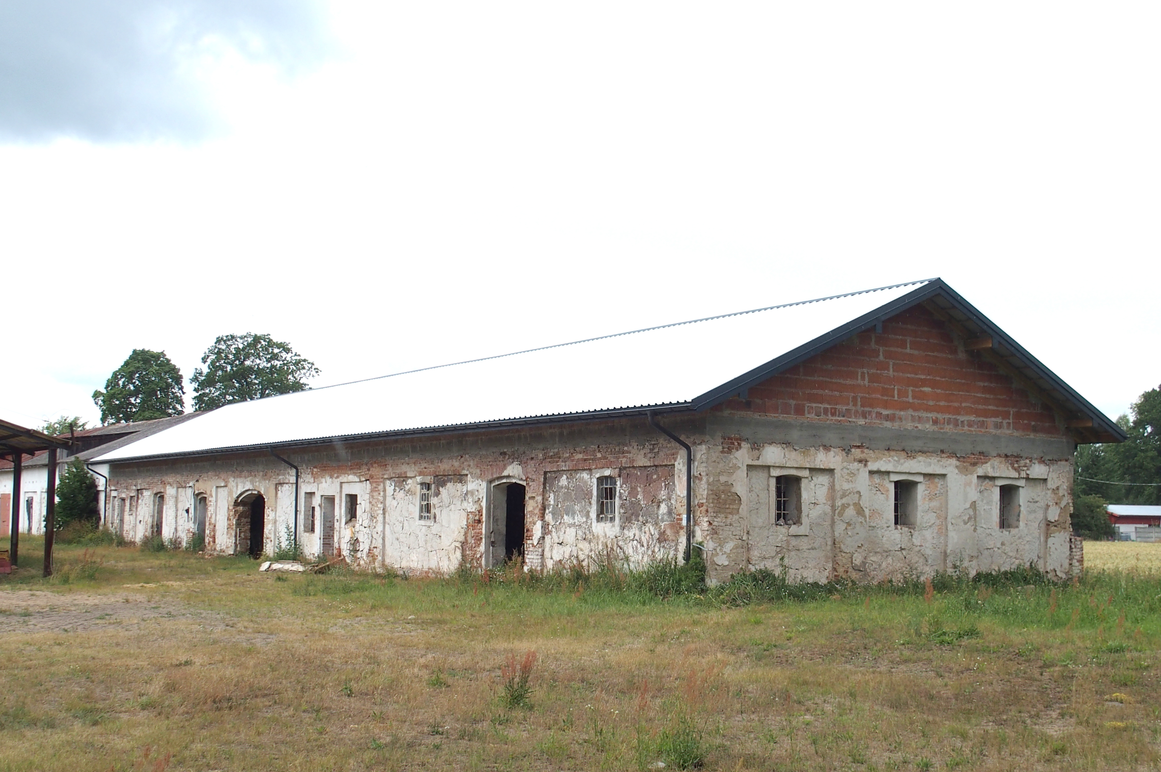  Widok budynku od południowego - wschodu |  |  | 4. Adres  Pruszków, ul. Parkowa 1  dz. nr 99/9  98-160 Sędziejowice
5. Przynależność administracyjna

województwo łódzkie

powiat łaski

gmina Sędziejowice
 |  |  | 6. Formy ochrony
7. Opracowanie karty (autor, data i podpis)

Marta Danielska, 17.08.2018 r.
